
TRƯỜNG ĐẠI HỌC KHOA HỌC – ĐẠI HỌC HUẾ
KHOA CÔNG NGHỆ THÔNG TIN


HỌC PHẦN: PHÁT TRIỂN ỨNG DỤNG IoT
ĐỀ TÀI:
HỆ THỐNG BÁO CHÁY VỚI ESP32 KẾT HỢP CẢM BIẾN KHÓI
VÀ NHIỆT ĐỘ, GỬI CẢNH BÁO QUA MQTT

Lớp tín chỉ: 2025-2026.2.TIN4024.001
Số tín chỉ: 4
Giáo viên hướng dẫn: Võ Việt Dũng

Huế, tháng 04/2026
DANH MỤC CÁC TỪ VIẾT TẮT
TỪ VIẾT TẮT | Ý NGHĨA
ESP32 | Vi điều khiển 32-bit của Espressif Systems, tích hợp Wi-Fi và Bluetooth
IoT | Internet of Things - Internet vạn vật
MQTT | Message Queuing Telemetry Transport - giao thức truyền tin publish/subscribe
DHT22 | Cảm biến nhiệt độ và độ ẩm kỹ thuật số, còn gọi là AM2302
MQ2 | Cảm biến phát hiện khói và khí dễ cháy thuộc họ MQ
ADC | Analog to Digital Converter - bộ chuyển đổi tương tự sang số
GPIO | General Purpose Input/Output - chân vào/ra đa năng
Wi-Fi | Kết nối mạng không dây
Broker | Máy chủ trung gian nhận và phân phối bản tin MQTT
Topic | Kênh bản tin trong hệ thống MQTT
Wokwi | Nền tảng mô phỏng mạch điện tử và vi điều khiển trực tuyến

MỤC LỤC
MỞ ĐẦU 1
CHƯƠNG 1. TỔNG QUAN VỀ HỆ THỐNG BÁO CHÁY IoT 2
1.1. Bài toán phát hiện cháy sớm 2
1.2. Vi điều khiển ESP32 trong hệ thống báo cháy 2
1.3. Vai trò của MQTT trong truyền cảnh báo 3
1.4. Các thiết bị phần cứng sử dụng 3
CHƯƠNG 2. CƠ SỞ LÝ THUYẾT 4
2.1. Nguyên lý phát hiện nguy cơ cháy 4
2.2. Cảm biến DHT22 4
2.3. Cảm biến khói MQ2 và khả năng mô phỏng trên Wokwi 5
2.4. Giao thức MQTT 5
2.5. Ngưỡng cảnh báo và luật ra quyết định 6
CHƯƠNG 3. THIẾT KẾ HỆ THỐNG 7
3.1. Kiến trúc tổng thể 7
3.2. Sơ đồ Wokwi và kết nối phần cứng 7
3.3. Thiết kế luồng xử lý dữ liệu 8
3.4. Kịch bản hoạt động của hệ thống 8
CHƯƠNG 4. TRIỂN KHAI MÔ PHỎNG VÀ ĐÁNH GIÁ 9
4.1. Môi trường mô phỏng 9
4.2. Các kịch bản kiểm thử 9
4.3. Kết quả mong đợi và thảo luận 10
4.4. Ưu điểm, hạn chế và khả năng mở rộng 10
KẾT LUẬN VÀ KIẾN NGHỊ 11
TÀI LIỆU THAM KHẢO 12

MỞ ĐẦU
Trong các hệ thống an toàn cho gia đình, phòng thí nghiệm và kho chứa vật tư, việc phát hiện nguy cơ cháy ở giai đoạn sớm có ý nghĩa quyết định. Nếu chỉ dựa vào cảm biến nhiệt độ, hệ thống có thể phát hiện chậm khi nguồn cháy âm ỉ mới xuất hiện khói nhưng nhiệt độ chưa tăng mạnh. Ngược lại, nếu chỉ dựa vào cảm biến khói, nguy cơ báo giả có thể cao khi môi trường có bụi, hơi gas hoặc thay đổi đột ngột do quá trình sinh hoạt. Vì vậy, hướng tiếp cận kết hợp đồng thời nhiều đại lượng vật lý là phù hợp hơn cho bài toán cảnh báo cháy sớm trong các ứng dụng IoT quy mô nhỏ [1], [3].
ESP32 là nền tảng rất phù hợp cho đề tài này nhờ tích hợp sẵn Wi-Fi, có tốc độ xử lý tốt, nhiều chân GPIO/ADC và cộng đồng hỗ trợ rộng. Khi kết hợp với cảm biến DHT22 để theo dõi nhiệt độ môi trường, cảm biến khói MQ2 hoặc một module analog mô phỏng giá trị khói trên Wokwi, ESP32 có thể thu thập dữ liệu liên tục, so sánh với ngưỡng và phát lệnh cảnh báo ngay tại chỗ bằng còi/LED, đồng thời gửi bản tin đến broker MQTT để hiển thị trên điện thoại hoặc dashboard giám sát từ xa [3], [4].
Tiểu luận này tập trung vào phần lý thuyết, mô hình hệ thống và sơ đồ mô phỏng Wokwi; không trình bày chi tiết mã nguồn lập trình theo đúng yêu cầu đề tài. Nội dung được xây dựng dựa trên bố cục trình bày tiểu luận của Trường Đại học Khoa học và cách tổ chức chương mục của file tham khảo mà người dùng cung cấp, nhưng đã điều chỉnh hoàn toàn theo đúng trọng tâm của đề tài báo cháy dùng ESP32, cảm biến khói, nhiệt độ và giao thức MQTT.
Mục tiêu cụ thể của tiểu luận gồm: (i) trình bày cơ sở lý thuyết của bài toán phát hiện cháy bằng dữ liệu nhiệt độ và khói; (ii) mô tả kiến trúc phần cứng và luồng hoạt động của hệ thống dùng ESP32; (iii) thiết kế sơ đồ mô phỏng Wokwi và bảng kết nối phần cứng; (iv) phân tích cơ chế truyền cảnh báo bằng MQTT; và (v) đánh giá ưu điểm, hạn chế cũng như hướng mở rộng trong triển khai thực tế.

CHƯƠNG 1. TỔNG QUAN VỀ HỆ THỐNG BÁO CHÁY IoT

1.1. Bài toán phát hiện cháy sớm
Trong thực tế, một đám cháy thường không xảy ra tức thời mà trải qua quá trình phát sinh dấu hiệu ban đầu. Ở giai đoạn âm ỉ, khói hoặc khí cháy có thể xuất hiện trước khi nhiệt độ lan truyền ra toàn bộ không gian. Khi đám cháy phát triển mạnh hơn, nhiệt độ môi trường tăng nhanh, khói dày hơn và nguy cơ lan cháy rất cao. Do đó, hệ thống báo cháy hiệu quả thường không dựa vào một đại lượng đơn lẻ mà kết hợp nhiều tín hiệu để giảm sai số và tăng độ tin cậy [1], [6].
Với các hệ thống IoT chi phí thấp, bộ đôi cảm biến nhiệt độ - độ ẩm và cảm biến khói/gas là một cấu hình phổ biến. Cảm biến nhiệt độ cho biết xu thế gia tăng nhiệt trong khu vực giám sát; cảm biến khói phát hiện sản phẩm cháy hoặc khí dễ cháy trong không khí. Khi cả hai tín hiệu cùng vượt ngưỡng, khả năng xảy ra cháy sẽ cao hơn nhiều so với trường hợp chỉ một đại lượng tăng độc lập. Từ đó, hệ thống có thể chia thành các mức: bình thường, cảnh báo sớm và nguy hiểm cao.

1.2. Vi điều khiển ESP32 trong hệ thống báo cháy
ESP32 là vi điều khiển 32-bit tích hợp Wi-Fi và Bluetooth, được Espressif phát triển cho các ứng dụng IoT. Dòng chip này có nhiều chân vào/ra số, kênh ADC và tài nguyên xử lý đủ mạnh để đồng thời đọc cảm biến, xử lý điều kiện cảnh báo và gửi dữ liệu mạng không dây [3]. Trong hệ thống báo cháy quy mô nhỏ, ESP32 đóng vai trò là bộ điều khiển trung tâm, thực hiện các nhiệm vụ: lấy mẫu dữ liệu cảm biến, so sánh với ngưỡng, kích hoạt LED hoặc buzzer, đóng gói bản tin trạng thái và xuất bản bản tin MQTT đến broker.
So với các nền tảng vi điều khiển đơn giản hơn, ESP32 có ưu điểm là không cần thêm module Wi-Fi rời, hỗ trợ tốt nhiều thư viện mạng và có thể mô phỏng trực tiếp trên Wokwi. Điều này giúp quá trình triển khai tiểu luận thuận lợi: người học có thể minh họa được cả phần cứng lẫn luồng truyền thông mà không cần lắp ráp mạch thật ngay từ đầu. Ngoài ra, cấu hình tài nguyên của ESP32 đủ để mở rộng sang các chức năng khác như hiển thị web dashboard, lưu log hoặc gửi thông báo đẩy về sau.
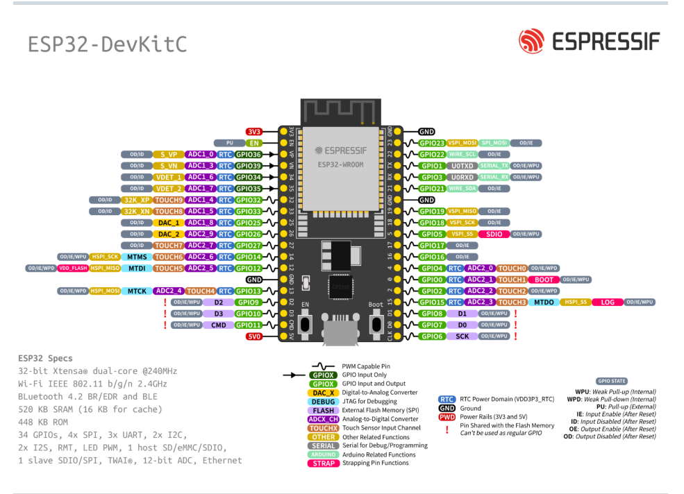
Hình 1.1. Sơ đồ ESP32

1.3. Vai trò của MQTT trong truyền cảnh báo
MQTT là giao thức truyền thông kiểu publish/subscribe, được thiết kế cho môi trường thiết bị nhúng và đường truyền băng thông thấp. Trong mô hình này, ESP32 đóng vai trò là client xuất bản dữ liệu lên một topic, broker tiếp nhận bản tin rồi phân phối cho các client quan tâm như điện thoại, dashboard hoặc máy tính giám sát [4]. Ưu điểm nổi bật của MQTT là gói tin nhỏ, cấu trúc đơn giản, dễ mở rộng và phù hợp cho các hệ thống IoT cần cập nhật trạng thái gần thời gian thực.
Đối với đề tài báo cháy, MQTT đặc biệt phù hợp vì tách rời thiết bị cảm biến khỏi thiết bị hiển thị. ESP32 chỉ cần gửi thông điệp như “an_toan”, “canh_bao” hoặc “nguy_hiem”, kèm theo nhiệt độ và mức khói hiện tại. Các thiết bị nhận tin có thể nằm trong cùng mạng LAN hoặc ở nơi khác tùy cấu hình broker. Nhờ đó, hệ thống không chỉ phát còi cục bộ mà còn hỗ trợ cảnh báo từ xa, đúng với yêu cầu đề tài.

1.4. Các thiết bị phần cứng sử dụng
Hệ thống trong tiểu luận sử dụng các thành phần chính sau: ESP32 DevKit làm bộ điều khiển trung tâm; DHT22 để đo nhiệt độ môi trường; một cảm biến khói/gas kiểu Photoresistor hoặc một module analog tương đương để mô phỏng giá trị khói trên Wokwi; buzzer để phát tín hiệu âm thanh; LED đỏ để báo trạng thái trực quan; điện trở hạn dòng cho LED và dây nối mô phỏng. Đây là tập linh kiện tối thiểu nhưng đủ mô tả được bài toán: phát hiện nguy cơ cháy tại chỗ và gửi cảnh báo ra bên ngoài thông qua MQTT.
Trong file hình Wokwi mà người dùng cung cấp, sơ đồ thể hiện rõ ESP32 kết nối với DHT22, LED, buzzer và một module cảm biến analog có chân VCC, GND, DO và AO. Vì Wokwi không phải lúc nào cũng có đúng linh kiện MQ2 ở mọi mẫu bài, tiểu luận xem module này là phần tử mô phỏng tín hiệu khói. Cách làm này phù hợp với ghi chú của đề tài: nếu không có cảm biến mô phỏng tương ứng thì có thể dùng linh kiện gần đúng hoặc ngẫu nhiên giá trị để trình bày logic xử lý.
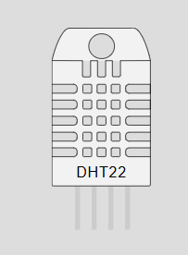
Hình 1.2. Mô hình DHT22

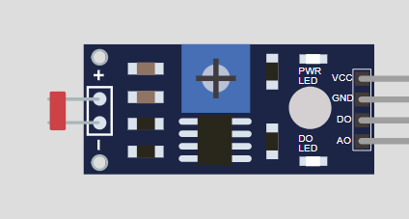
Hình 1.3. Mô hình Photoresistor
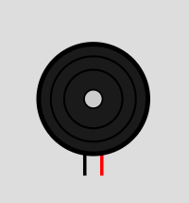
Hình 1.4. Mô hình buzzer

CHƯƠNG 2. CƠ SỞ LÝ THUYẾT

2.1. Nguyên lý phát hiện nguy cơ cháy
Một hệ thống báo cháy dân dụng đơn giản thường quan sát ít nhất một trong các hiện tượng: tăng nhiệt độ, xuất hiện khói, xuất hiện khí dễ cháy hoặc lửa trực tiếp. Trong phạm vi đề tài, hai đại lượng được sử dụng là nhiệt độ và khói. Nhiệt độ tăng cho thấy môi trường có khả năng bị nung nóng bất thường; khói hoặc khí cháy cho thấy đã xuất hiện sản phẩm cháy hoặc rò rỉ khí dễ cháy. Khi hai tín hiệu xuất hiện cùng lúc, xác suất nguy hiểm tăng đáng kể. Vì vậy, việc kết hợp chúng tạo ra cơ chế đánh giá hai lớp: phát hiện sớm và xác nhận nguy cơ cao [1], [6].
Thay vì chỉ dùng một ngưỡng tuyệt đối, hệ thống có thể chia nhiều mức. Ví dụ: khi khói cao nhưng nhiệt độ còn bình thường, hệ thống phát cảnh báo sớm để người dùng kiểm tra. Khi nhiệt độ vượt ngưỡng và khói vẫn cao, hệ thống chuyển sang mức nguy hiểm, bật còi liên tục và gửi thông điệp khẩn cấp. Cách chia mức như vậy phản ánh đúng diễn biến cháy và giúp hạn chế báo động giả do một yếu tố nhiễu tạm thời.

2.2. Cảm biến DHT22
DHT22, hay còn gọi là AM2302, là cảm biến nhiệt độ - độ ẩm số được dùng rộng rãi trong các mô hình giám sát môi trường. Theo thông tin kỹ thuật phổ biến của dòng cảm biến này, DHT22 đo được nhiệt độ trong khoảng rộng và có độ chính xác tốt hơn DHT11; đồng thời truyền dữ liệu ở dạng số qua một dây data nên việc kết nối với vi điều khiển khá đơn giản [5]. Trong đề tài báo cháy, giá trị cần quan tâm nhất là nhiệt độ; độ ẩm có thể được ghi nhận bổ sung để hoàn thiện dữ liệu môi trường.
Ưu điểm của DHT22 là chi phí thấp, dễ sử dụng, đủ đáp ứng cho các bài mô phỏng học phần. Tuy nhiên, cảm biến này không phải loại chuyên dụng cho hệ thống báo cháy công nghiệp, tốc độ lấy mẫu không quá cao và không đo được nhiệt độ bề mặt ngọn lửa. Vì vậy, vai trò của DHT22 trong tiểu luận chủ yếu là cung cấp bằng chứng về sự tăng nhiệt bất thường của môi trường, làm một tiêu chí trong thuật toán đánh giá nguy cơ.

2.3. Cảm biến quang trở (Photoresistor) và khả năng mô phỏng trên Wokwi
Photoresistor, hay quang trở (LDR - Light Dependent Resistor), là linh kiện cảm biến có điện trở thay đổi theo cường độ ánh sáng môi trường. Khi ánh sáng giảm, giá trị điện trở của cảm biến thay đổi, từ đó tạo ra mức điện áp tương tự để vi điều khiển có thể đọc thông qua chân ADC. Trong các mô hình cảnh báo cháy ở mức mô phỏng, quang trở có thể được sử dụng để đại diện cho hiện tượng khói che khuất nguồn sáng hoặc làm suy giảm ánh sáng trong môi trường quan sát. Khi đó, sự thay đổi giá trị analog từ quang trở được xem như một dấu hiệu bất thường để hệ thống kích hoạt cảnh báo.
Trong môi trường Wokwi, Photoresistor là linh kiện dễ sử dụng và phù hợp cho việc mô phỏng dữ liệu đầu vào dạng tương tự. So với cảm biến MQ2, quang trở không cần thời gian làm nóng, cấu hình đơn giản hơn và thuận tiện cho mục đích học tập. Giá trị đọc từ cảm biến có thể được quy ước như mức độ khói tương đối trong không gian mô phỏng. Cách tiếp cận này đáp ứng tốt yêu cầu của đề tài vì trọng tâm là trình bày nguyên lý hoạt động, thiết kế hệ thống và cơ chế gửi cảnh báo qua MQTT, thay vì hiệu chuẩn nồng độ khói theo tiêu chuẩn đo lường thực tế.

2.4. Giao thức MQTT
MQTT là giao thức nhẹ, hoạt động theo mô hình client - broker. Mỗi client có thể xuất bản bản tin lên một topic hoặc đăng ký nhận bản tin từ topic quan tâm. Broker giữ vai trò trung gian, giúp các thiết bị không cần biết trực tiếp địa chỉ của nhau mà vẫn có thể trao đổi dữ liệu [4]. Nhờ cơ chế này, một ESP32 có thể gửi trạng thái báo cháy đến đồng thời nhiều nơi: ứng dụng điện thoại, dashboard web, máy tính giám sát hoặc hệ thống nhà thông minh.
Các khái niệm quan trọng trong MQTT gồm: topic, payload, QoS và retained message. Topic là tên kênh bản tin, ví dụ “firealarm/status” hoặc “firealarm/data”. Payload có thể là chuỗi văn bản hoặc JSON chứa nhiệt độ, giá trị khói và mức cảnh báo. QoS quyết định độ tin cậy truyền tin; với báo cháy, QoS 1 thường là lựa chọn cân bằng vì đảm bảo broker nhận được bản tin ít nhất một lần. Nếu cần, hệ thống còn có thể lưu retained message để client mới kết nối vẫn nhìn thấy trạng thái cuối cùng.

2.5. Ngưỡng cảnh báo và luật ra quyết định
Ngưỡng cảnh báo là phần quyết định chất lượng của hệ thống. Nếu đặt quá thấp, hệ thống dễ báo giả; nếu đặt quá cao, hệ thống phản ứng chậm. Trong tiểu luận, ta lựa chọn ngưỡng minh họa dựa trên tính trực quan cho mô phỏng: nhiệt độ an toàn dưới 40°C, cảnh báo từ 40°C đến dưới 50°C và nguy hiểm từ 50°C trở lên. Với cảm biến khói dạng analog, giá trị có thể được chuẩn hóa theo miền ADC 0-4095; chẳng hạn dưới 1200 là thấp, từ 1200 đến dưới 2000 là đáng chú ý, từ 2000 trở lên là cao. Đây là ngưỡng phục vụ mô phỏng và có thể điều chỉnh khi triển khai thực tế.
Luật ra quyết định được xây dựng theo nguyên tắc kết hợp. Khi chỉ một trong hai đại lượng tăng, hệ thống phát cảnh báo sớm; khi cả nhiệt độ và khói đều cao, hệ thống chuyển sang mức nguy hiểm. Ngoài ra có thể bổ sung điều kiện “tốc độ tăng nhiệt độ” hoặc “thời gian duy trì vượt ngưỡng” để ổn định hơn. Tuy nhiên, với phạm vi tiểu luận môn học, luật kết hợp hai tín hiệu đã đủ thể hiện rõ tư duy thiết kế hệ thống báo cháy thông minh.
Bảng 2.1. Ngưỡng đánh giá trạng thái hệ thống
Mức trạng thái | Nhiệt độ (°C) | Giá trị khói tương đối | Hành động hệ thống
Bình thường | < 40 | < 1200 | Theo dõi, gửi dữ liệu định kỳ
Cảnh báo sớm | 40 - < 50°C hoặc khói 1200 - < 2000 | Tăng bất thường ở một đại lượng | LED nhấp nháy, gửi MQTT mức cảnh báo
Nguy hiểm | >= 50°C và/hoặc khói >= 2000 | Một hoặc cả hai đại lượng ở mức cao kéo dài | Buzzer kêu, LED sáng đỏ, gửi MQTT khẩn cấp

CHƯƠNG 3. THIẾT KẾ HỆ THỐNG

3.1. Kiến trúc tổng thể
Kiến trúc hệ thống gồm ba lớp chính. Lớp cảm biến gồm DHT22 và cảm biến khói/gas chịu trách nhiệm thu thập dữ liệu đầu vào từ môi trường. Lớp xử lý trung tâm là ESP32, nơi thực hiện đọc cảm biến, so sánh ngưỡng, ra quyết định cảnh báo và đóng gói bản tin MQTT. Lớp đầu ra gồm hai nhánh: cảnh báo tại chỗ bằng LED và buzzer, và cảnh báo từ xa thông qua broker MQTT đến dashboard hoặc điện thoại [3], [4]. Cấu trúc này tách biệt phần phát hiện, phần xử lý và phần truyền tin, nên rất dễ mở rộng.
Điểm quan trọng trong thiết kế là cơ chế “song song hai kênh cảnh báo”. Trong nhiều tình huống, người ở gần thiết bị cần nhận tín hiệu ngay bằng âm thanh hoặc ánh sáng mà không phụ thuộc vào Internet. Đồng thời, người quản lý ở xa cũng cần được thông báo qua mạng để có biện pháp xử lý. Vì vậy, khi điều kiện nguy hiểm xuất hiện, ESP32 vừa điều khiển phần cứng cục bộ, vừa gửi gói tin MQTT chứa trạng thái hiện thời. Nếu một kênh gặp trục trặc, kênh còn lại vẫn có thể duy trì chức năng cảnh báo ở một mức nhất định.
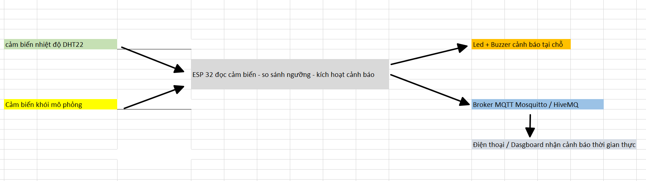
Hình 3.1. Sơ đồ khối kiến trúc hệ thống báo cháy sử dụng ESP32 và MQTT

3.2. Sơ đồ Wokwi và kết nối phần cứng
Sơ đồ Wokwi do người dùng cung cấp mô tả một cấu hình phù hợp với đề tài: ESP32 được đặt ở trung tâm, kết nối tới DHT22 ở bên phải, LED và buzzer để cảnh báo, cùng một module cảm biến analog ở bên trái dùng để mô phỏng tín hiệu khói. Dù Wokwi không nhất thiết có đúng linh kiện MQ2 trong mọi bài mẫu, cấu trúc AO/DO của module analog vẫn cho phép trình bày đầy đủ ý tưởng: đọc mức khói tương đối ở chân analog, đồng thời có thể dùng tín hiệu số để đánh dấu mốc vượt ngưỡng.
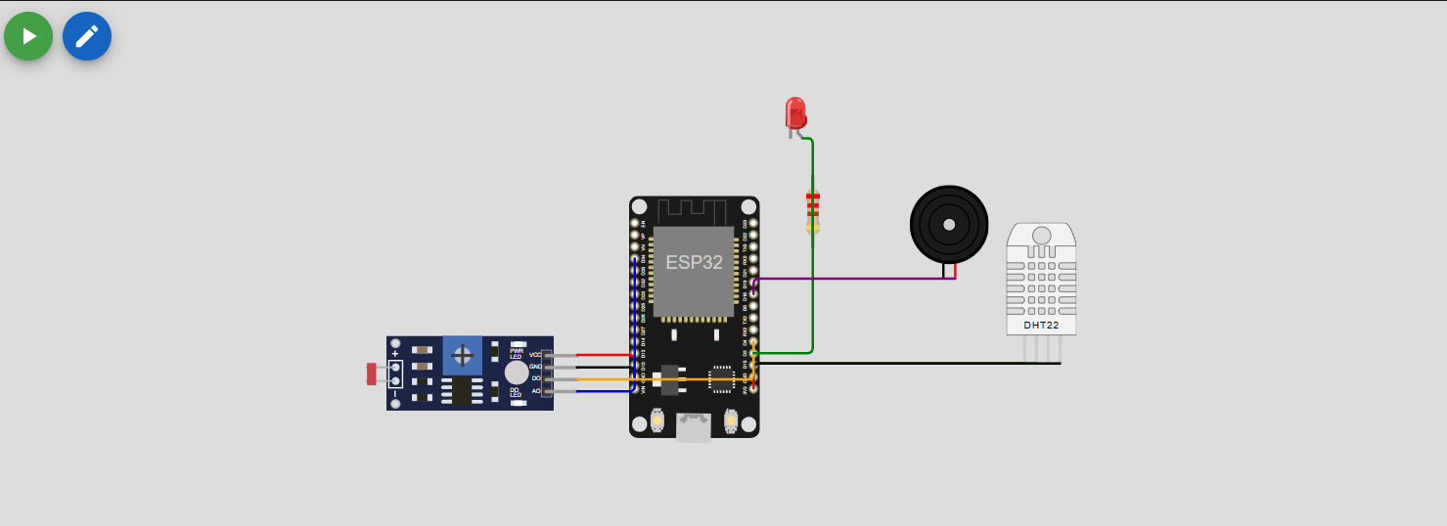
Hình 3.2. Sơ đồ mô phỏng Wokwi của hệ thống báo cháy ESP32

Một bảng nối dây tham khảo có thể được xây dựng như sau: DHT22 nối VCC đến 3.3V, GND đến GND và chân DATA đến một GPIO số; cảm biến khói nối VCC, GND và chân AO đến một chân ADC của ESP32; LED nối qua điện trở hạn dòng đến một GPIO xuất; buzzer nối tới một GPIO xuất khác. Chân cụ thể có thể thay đổi tùy sơ đồ Wokwi, nhưng nguyên tắc chung là giữ đúng loại chân: cảm biến analog phải đọc ở chân ADC, còn LED và buzzer dùng chân digital output.
Bảng 3.1. Bảng kết nối phần cứng tham khảo cho mô hình Wokwi
Thiết bị | Chân thiết bị | Chân ESP32 | Ghi chú
DHT22 | VCC | 3.3V | Nguồn cấp cho cảm biến nhiệt độ
DHT22 | DATA | GPIO 15 (tham khảo) | Đọc dữ liệu nhiệt độ/độ ẩm
DHT22 | GND | GND | Nối đất chung
Cảm biến khói | AO | GPIO 34 (ADC) | Đọc mức khói tương đối
Cảm biến khói | DO | GPIO 27 (tùy chọn) | Tín hiệu số vượt ngưỡng
Cảm biến khói | VCC/GND | 3.3V và GND | Cấp nguồn cho module
LED đỏ | Anode | GPIO 19 qua R 220Ω | Báo trạng thái cảnh báo
LED đỏ | Cathode | GND | Nối đất
Buzzer | SIG/VCC | GPIO 18 hoặc chân digital | Phát âm báo khi nguy hiểm

3.3. Thiết kế luồng xử lý dữ liệu
Luồng xử lý của hệ thống bắt đầu từ việc ESP32 đọc định kỳ hai nguồn dữ liệu: nhiệt độ từ DHT22 và mức khói từ kênh ADC. Sau mỗi chu kỳ lấy mẫu, giá trị được đưa vào khối đánh giá nguy cơ. Nếu cả hai thông số đều trong vùng an toàn, trạng thái hệ thống là “normal”. Nếu một trong hai đại lượng vượt ngưỡng cảnh báo, trạng thái chuyển sang “warning”. Nếu nhiệt độ tăng cao kèm mức khói lớn, hoặc một chỉ báo vượt ngưỡng nguy hiểm kéo dài, trạng thái được đặt thành “danger”.
Sau khi xác định trạng thái, ESP32 điều khiển các đầu ra cục bộ. Ở mức bình thường, LED có thể tắt và buzzer im lặng. Ở mức cảnh báo sớm, LED nhấp nháy để thu hút chú ý nhưng buzzer chỉ kêu ngắn hoặc kêu ngắt quãng. Ở mức nguy hiểm, LED sáng đỏ liên tục và buzzer phát âm báo mạnh. Đồng thời, mỗi lần trạng thái thay đổi hoặc theo chu kỳ định sẵn, ESP32 xuất bản bản tin MQTT để các client giám sát bên ngoài nhận dữ liệu mới nhất.
Để giảm báo giả, hệ thống có thể áp dụng thêm bộ lọc đơn giản như lấy trung bình 3-5 mẫu liên tiếp đối với giá trị khói, hoặc chỉ chấp nhận trạng thái nguy hiểm khi điều kiện vượt ngưỡng duy trì ít nhất vài giây. Trong phần mô phỏng, các thuật toán phức tạp chưa cần thiết; tuy nhiên việc nêu ra các biện pháp ổn định cho thấy hệ thống có khả năng phát triển lên mức thực tế cao hơn.
Bảng 3.2. Các topic MQTT đề xuất cho hệ thống
Topic | Hướng truyền | Dữ liệu điển hình | Ý nghĩa
firealarm/data | ESP32 -> broker | {"temp":45,"smoke":1680} | Gửi dữ liệu đo định kỳ
firealarm/status | ESP32 -> broker | warning / danger / normal | Trạng thái tổng quát của hệ thống
firealarm/alert | ESP32 -> broker | Cảnh báo cháy tại khu vực A | Thông điệp cảnh báo rõ nghĩa cho người dùng
firealarm/cmd | Dashboard -> ESP32 | reset / mute | Lệnh điều khiển ngược nếu mở rộng hệ thống

3.4. Kịch bản hoạt động của hệ thống
Kịch bản 1 - hoạt động bình thường: môi trường ổn định, nhiệt độ khoảng 28-35°C, mức khói thấp. ESP32 chỉ gửi dữ liệu định kỳ để dashboard hiển thị và lưu trạng thái “normal”. Kịch bản 2 - cảnh báo sớm: cảm biến khói tăng do có khói nhẹ hoặc khí bất thường trong khi nhiệt độ chưa tăng nhiều. Hệ thống chuyển sang mức “warning”, LED nhấp nháy và gửi tin nhắn MQTT để người dùng kiểm tra. Kịch bản 3 - nguy hiểm: nhiệt độ tăng cao đồng thời giá trị khói lớn, hệ thống kích hoạt buzzer, bật LED đỏ liên tục và gửi bản tin “danger”.
Ngoài ba kịch bản chính, còn có thể xét kịch bản lỗi mạng. Khi kết nối Wi-Fi hoặc broker MQTT bị gián đoạn, ESP32 vẫn phải ưu tiên chức năng cảnh báo tại chỗ. Điều này phản ánh nguyên tắc thiết kế an toàn: khả năng báo động cục bộ không được phụ thuộc hoàn toàn vào hạ tầng mạng. Khi mạng được khôi phục, thiết bị có thể gửi lại trạng thái cuối cùng hoặc thông điệp “reconnected” để đồng bộ với dashboard giám sát.

CHƯƠNG 4. TRIỂN KHAI MÔ PHỎNG VÀ ĐÁNH GIÁ

4.1. Môi trường mô phỏng
Wokwi là nền tảng mô phỏng trực tuyến hỗ trợ tốt cho ESP32 và nhiều linh kiện thông dụng, cho phép kiểm tra nhanh sơ đồ mạch và luồng hoạt động của thiết bị IoT [7]. Đối với đề tài này, Wokwi đặc biệt thuận lợi vì người học có thể ghép ESP32, DHT22, LED, buzzer và một cảm biến analog mô phỏng mà không cần đầu tư phần cứng thật ngay từ đầu. Hơn nữa, Wokwi còn cho phép mô phỏng kết nối Wi-Fi và kiểm thử logic xử lý một cách trực quan.
Trong bản mô phỏng, các giá trị của DHT22 và cảm biến khói có thể được điều chỉnh bằng giao diện tương tác hoặc biến thiên theo kịch bản định trước. Điều này rất phù hợp với yêu cầu môn học: nếu không có đúng cảm biến tương ứng trên Wokwi thì có thể dùng linh kiện gần đúng hoặc giá trị ngẫu nhiên để minh họa. Vì vậy, phần mô phỏng không nhằm thay thế hoàn toàn thử nghiệm thực tế mà nhằm chứng minh kiến trúc, nguyên lý hoạt động và tính hợp lý của giải pháp.

4.2. Các kịch bản kiểm thử
Quá trình kiểm thử được tổ chức theo hướng chức năng. Trước hết, cần kiểm tra việc đọc dữ liệu của DHT22 và cảm biến khói có ổn định hay không. Sau đó, tăng dần nhiệt độ hoặc giá trị khói để quan sát sự thay đổi trạng thái của LED, buzzer và bản tin MQTT. Cuối cùng, kiểm tra khả năng phục hồi sau khi giá trị cảm biến trở về bình thường hoặc khi kết nối MQTT gián đoạn.
Bảng 4.1. Kịch bản kiểm thử chức năng hệ thống
Kịch bản | Nhiệt độ | Mức khói | Trạng thái mong đợi | Phản hồi MQTT
1. Bình thường | 30°C | 800 | normal, LED tắt, buzzer tắt | Gửi dữ liệu định kỳ
2. Khói tăng nhẹ | 32°C | 1500 | warning, LED nhấp nháy | Gửi topic status = warning
3. Nhiệt tăng, khói thấp | 45°C | 900 | warning, theo dõi chặt | Gửi dữ liệu và cảnh báo sớm
4. Nhiệt và khói cùng cao | 55°C | 2300 | danger, còi kêu liên tục | Gửi topic alert mức khẩn cấp
5. Mạng mất kết nối | 55°C | 2300 | Vẫn còi/đèn cục bộ | Gửi lại sau khi tái kết nối

4.3. Kết quả mong đợi và thảo luận
Nếu hệ thống được thiết kế đúng, ở kịch bản bình thường các bản tin gửi đi sẽ có tần suất ổn định, dashboard nhận được nhiệt độ và mức khói hiện thời. Khi một đại lượng tăng lên vùng cảnh báo, trạng thái hệ thống phải đổi sang “warning” đủ nhanh để người dùng có thời gian kiểm tra. Ở kịch bản nguy hiểm, độ trễ từ lúc dữ liệu vượt ngưỡng đến khi buzzer kêu và bản tin MQTT được xuất bản cần ở mức thấp, thường chỉ tính bằng vài trăm mili giây đến vài giây tùy chu kỳ lấy mẫu và chất lượng mạng.
Kết quả quan trọng của mô hình không nằm ở con số ADC tuyệt đối mà ở logic phối hợp giữa hai nguồn dữ liệu. Điều này phù hợp với mục tiêu học phần: hiểu cách thiết kế một ứng dụng IoT, xây dựng luồng xử lý cảm biến và cơ chế truyền thông. Việc dùng module analog thay MQ2 thật trong Wokwi không làm sai lệch bản chất đề tài, bởi bản chất của bài là đánh giá mức khói tương đối và phản ứng của hệ thống trước sự thay đổi dữ liệu đầu vào.

4.4. Ưu điểm, hạn chế và khả năng mở rộng
Ưu điểm của giải pháp là chi phí thấp, phần cứng đơn giản, dễ mô phỏng và phù hợp để triển khai thử nghiệm nhanh. ESP32 tích hợp Wi-Fi nên việc gửi MQTT rất thuận lợi. Cách kết hợp nhiệt độ với khói giúp tăng độ tin cậy so với chỉ đo một đại lượng. Ngoài ra, hệ thống còn có cấu trúc mở: người học có thể thay broker, thay dashboard hoặc tích hợp với các nền tảng như Node-RED, Home Assistant, Blynk hay Telegram trong các hướng phát triển tiếp theo.
Hạn chế của hệ thống là các cảm biến phổ thông như DHT22 và MQ2 không phải thiết bị chứng nhận dùng cho hệ thống báo cháy chuyên nghiệp. MQ2 cần thời gian ổn định, nhạy với nhiều loại khí khác nhau và chịu ảnh hưởng bởi môi trường; DHT22 không có tốc độ đáp ứng rất cao. Mô phỏng Wokwi cũng chưa phản ánh đầy đủ hiện tượng vật lý như hướng lan khói, thay đổi đối lưu nhiệt hay nhiễu điện. Vì vậy, kết quả tiểu luận nên được hiểu là mô hình học thuật và nền tảng triển khai ban đầu.
Trong tương lai, hệ thống có thể được mở rộng theo ba hướng. Thứ nhất, thêm cảm biến lửa hồng ngoại hoặc cảm biến CO để tăng độ chính xác. Thứ hai, tích hợp lưu lịch sử dữ liệu để phân tích xu hướng và hỗ trợ chẩn đoán sự cố. Thứ ba, triển khai xác thực và mã hóa khi gửi bản tin MQTT, hoặc chuyển sang MQTT over TLS nếu hạ tầng cho phép. Những hướng này sẽ đưa hệ thống từ mức mô phỏng môn học tiến gần hơn đến ứng dụng thực tế.

KẾT LUẬN VÀ KIẾN NGHỊ
Tiểu luận đã trình bày một mô hình hệ thống báo cháy sử dụng ESP32, kết hợp cảm biến nhiệt độ DHT22 và cảm biến khói/gas mô phỏng theo nguyên lý MQ2, đồng thời gửi cảnh báo thông qua giao thức MQTT. Trên cơ sở dữ liệu đo từ hai cảm biến, hệ thống xác định các mức trạng thái từ bình thường đến nguy hiểm, kích hoạt LED và buzzer tại chỗ, đồng thời xuất bản bản tin lên broker để người dùng theo dõi từ xa. Đây là giải pháp phù hợp với mục tiêu học phần Phát triển ứng dụng IoT vì thể hiện rõ mối liên hệ giữa phần cứng cảm biến, xử lý nhúng và truyền thông mạng.
Điểm trọng tâm của đề tài là tư duy kết hợp nhiều nguồn dữ liệu thay vì dựa vào một cảm biến duy nhất. Việc ghép khói với nhiệt độ giúp hệ thống có cơ sở ra quyết định tốt hơn, đồng thời cơ chế MQTT giúp mở rộng giám sát ra ngoài thiết bị cục bộ. Bản mô phỏng Wokwi được sử dụng như một công cụ minh họa hiệu quả cho kiến trúc, sơ đồ nối dây và các kịch bản kiểm thử. Mặc dù chưa phải một hệ thống đạt chuẩn công nghiệp, mô hình này đã đáp ứng tốt yêu cầu “lý thuyết + sơ đồ Wokwi” của đề tài.
Kiến nghị trong giai đoạn tiếp theo là triển khai thử nghiệm với phần cứng thật, hiệu chuẩn ngưỡng theo môi trường thực tế, bổ sung thêm cơ chế lọc nhiễu và sử dụng broker MQTT ổn định hơn. Ngoài ra, có thể phát triển giao diện dashboard trực quan hoặc tích hợp vào các nền tảng cảnh báo như Telegram/Blynk để tăng tính ứng dụng. Những nội dung này là hướng mở hợp lý sau khi nền tảng lý thuyết của tiểu luận đã được xác lập.

TÀI LIỆU THAM KHẢO
Tiếng Việt
[1] Nguyễn Đình Phúc (2021). Internet vạn vật - IoT: Công nghệ và ứng dụng. NXB Khoa học và Kỹ thuật, Hà Nội.
[2] Vũ Minh Hoàng (2023). “Thiết kế hệ thống nhà thông minh dựa trên ESP32 và giao thức MQTT”. Tạp chí Khoa học và Công nghệ, số 42, tr. 78-85.
Tiếng Anh
[3] Espressif Systems. ESP32 Series Datasheet. Truy cập từ tài liệu kỹ thuật chính thức của Espressif: https://documentation.espressif.com/esp32_datasheet_en.html.
[4] OASIS (2014). MQTT Version 3.1.1. Truy cập từ: https://www.oasis-open.org/standard/mqttv3-1-1/.
[5] Aosong / ASAIR. AM2302 Temperature and Humidity Sensor Modules; https://www.aosong.com/en/Products/info.aspx?itemid=2294&lcid=139 và tài liệu hướng dẫn AM2302.
[6] https://www.winsen-sensor.com/product/mq-2.html.
[7] https://docs.wokwi.com/guides/esp32.

TRƯỜNG ĐẠI HỌC KHOA HỌC | CỘNG HÒA XÃ HỘI CHỦ NGHĨA VIỆT NAM
KHOA CÔNG NGHỆ THÔNG TIN | Độc lập - Tự do - Hạnh phúc
PHIẾU ĐÁNH GIÁ TIỂU LUẬN
Học kỳ II - Năm học 2025-2026
Cán bộ chấm thi 1 | Cán bộ chấm thi 2
Nhận xét:........................................................................................ | Nhận xét:........................................................................................
.................................................................................................... | ....................................................................................................
.................................................................................................... | ....................................................................................................
.................................................................................................... | ....................................................................................................
Điểm đánh giá của CBChT1: | Điểm đánh giá của CBChT2:
Bằng số: ........................................................ | Bằng số: ........................................................
Bằng chữ: ...................................................... | Bằng chữ: ......................................................
Điểm kết luận: Bằng số ................................ Bằng chữ: ................................................
Thừa Thiên Huế, ngày ...... tháng ...... năm 2026
CBChT1 | CBChT2

